2014—2015学年第一学期
本大题满分30分
本大题得分
《大学物理（2-2）》期中考试A卷
一、选择题（共10小题，每小题3分，共30分）
1、（本题3分） ［ ］
一个均匀带电球面，电荷面密度为σ，球面内电场强度处处为零，球面上面元d S带有σ d S的电荷，该电荷在球面内各点产生的电场强度
(A) 处处为零． (B) 不一定都为零．
(C) 处处不为零． (D) 无法判定 ．
2、（本题3分） ［ ］
一半径为R的均匀带电球面，带有电荷Q．若规定该球面上的电势值为零，则无限远处的电势将等于
(A) 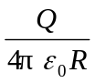． (B) 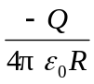． (C) 0． (D) ∞．
3、（本题3分） ［ ］
有两个大小不相同的金属球，大球直径是小球的两倍，大球带电，小球不带电，两者相距很远．今用细长导线将两者相连，在忽略导线的影响下，大球与小球的带电之比为：
(A) 2． (B) 1． (C) 1/2． (D) 0．
4、（本题3分） ［ ］
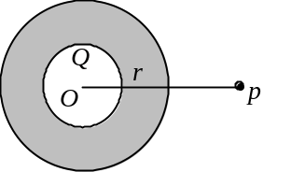
如图，在一带电量为Q的导体球外，同心地包有一各向同性均匀电介质球壳，相对电容率为ε_{r}，壳外是真空．则在壳外P点处(设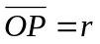)的场强和电位移的大小分别为
(A) E = Q / (4πε₀ε_{r}r²)，D = Q / (4πε₀r²)． (B) E = Q / (4πε_{r}r²)，D = Q / (4πr²)．
(C) E = Q / (4πε₀r²)，D = Q / (4πr²)． (D) E = Q / (4πε₀r²)，D = Q / (4πε₀r²)．
5、（本题3分） ［ ］
一平行板电容器充电后仍与电源连接，若用绝缘手柄将电容器两极板间距离拉大，则极板上的电荷Q、电场强度的大小E和电场能量W将发生如下变化
(A) Q增大，E增大，W增大． (B) Q增大，E增大，W减小．
(C) Q减小，E减小，W增大． (D) Q减小，E减小，W减小．
6、（本题3分） ［ ］
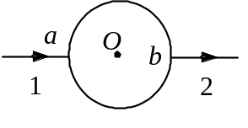
电流由长直导线1沿半径方向经a点流入一电阻均匀的圆环，再由b点沿半径方向流出，经长直导线2返回电源(如图)．已知直导线上电流为I，圆环的半径为R，且a、b与圆心O三点在一直线上．若载流直导线1、2和圆环中的电流在O点产生的磁感强度分别用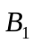、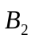和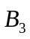表示，则O点磁感强度的大小为
(A) B = 0，因为B₁ = B₂ = B₃ = 0．
(B) B = 0，因为虽然B₁≠ 0、B₂≠ 0，但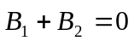，B₃ = 0．
(C) B ≠ 0，因为虽然，但B₃≠ 0．
(D) B ≠ 0，因为虽然B₃ = 0，但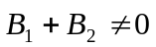．
7、（本题3分） ［ ］
如图，在一圆形电流I所在的平面内，选取一个同心圆形闭合回路L，则由安培环路定理可知
(A) 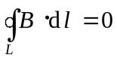，且环路上任意一点B = 0．
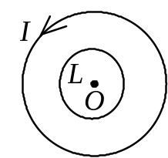
(B) ，且环路上任意一点B≠0．
(C) 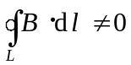，且环路上任意一点B≠0．
(D) ，且环路上任意一点B =常量．
8、（本题3分） ［ ］
一电子以速度垂直地进入磁感强度为的均匀磁场中，此电子在磁场中运动轨道所围的面积内的磁通量将
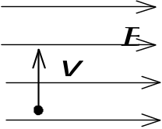
(A) 正比于B，反比于v²． (B) 反比于B，正比于v²．
(C) 正比于B，反比于v． (D) 反比于B，反比于v．
9、（本题3分） ［ ］
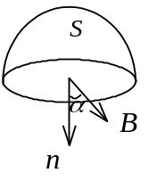
在磁感强度为的均匀磁场中作一半径为r的半球面S，S边线所在平面的法线方向单位矢量与的夹角为α ，则通过半球面S的磁通量(取弯面向外为正)为
(A) πr²B． . (B) 2 πr²B．
(C) -πr²Bsinα． (D) -πr²Bcosα．
10、（本题3分） ［ ］
两个同心圆线圈，大圆半径为R，通有电流I₁；小圆半径为r，通有电流I₂，方向如图．若r << R (大线圈在小线圈处产生的磁场近似为均匀磁场)，当它们处在同一平面内时小线圈所受磁力矩的大小为
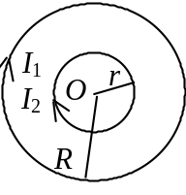
(A) 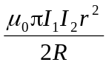． (B) 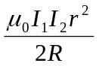．
(C) 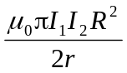． (D) 0．
二、简单计算与问答题（共6小题，每小题5分，共30分）
1、（本题5分）
本大题满分30分
本大题得分
举例说明在选无穷远处为电势零点的条件下，带正电的物体的电势是否一定为正？电势等于零的物体是否一定不带电？

2、（本题5分）
如图所示，置于静电场中的一个导体，在静电平衡后， 导体表面出现正、负感应电荷．试用静电场的环路定理证明，图中从导体上的正感应电荷出发，终止于同一导体上的负感应电荷的电场线不能存在．
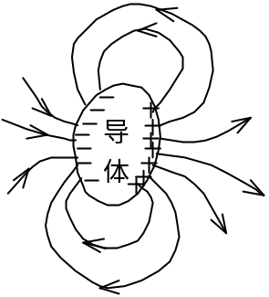

3、（本题5分）
两个空气电容器1和2，并联后接在电压恒定的直流电源上，如图所示．今有一块各向同性均匀电介质板缓慢地插入电容器1中，则电容器1和2的电荷、电容器组的总电荷和电容器组储存的电能将怎样变化？
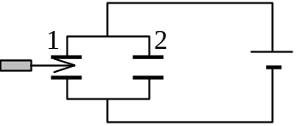

4、（本题5分）
有人作如下推理：“如果一封闭曲面上的磁感强度大小处处相等，则根据磁学中的高斯定理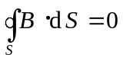，可得到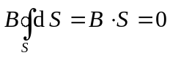，又因为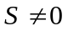，故可以推知必有B = 0．”这个推理正确吗? 如有错误请说明错在哪里．

5、（本题5分）
已知空间各处的磁感应强度都沿x轴正方向，而且磁场是均匀的，B = 1 T．求下列三种情形中，穿过一面积为2 m²的平面的磁通量．
(1) 平面与yz平面平行；
(2) 平面与xz平面平行；
(3) 平面与y轴平行，又与x轴成45°角．

6、（本题5分）
通有电流Ｉ的长直导线在一平面内被弯成如图形状，放于垂直进入纸面的均匀磁场中，求整个导线所受的安培力(R为已知)．
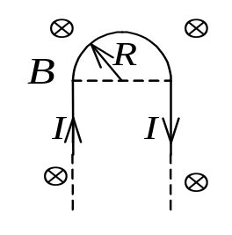

三．计算题（共4小题，每小题10分，共40分）
1、（本题10分）
本小题满分10分
本小题得分
一个细玻璃棒被弯成半径为R的半圆形，沿其上半部分均匀分布有电荷+Q，沿其下半部分均匀分布有电荷－Q，如图所示．试求圆心O处的电场强度．
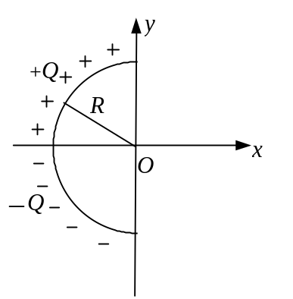

2、（本题10分）
一个半径为R的各向同性均匀电介质球体均匀带电，其自由电荷体密度为ρ ，介质球体的电容率为ε₁，球体外部充满电容率为ε₂的各向同性均匀电介质．求球体内、外任一点的场强大小和电势（设无穷远处为电势零点）．
本小题满分10分
本小题得分

3、（本题10分）
一根无限长导线弯成如图形状，设各线段都在同一平面内(纸面内)，其中第二段是半径为R的四分之一圆弧，其余为直线．导线中通有电流I，求图中O点处的磁感应强度．
本小题满分10分
本小题得分
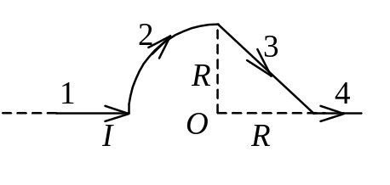

4、（本题10分）
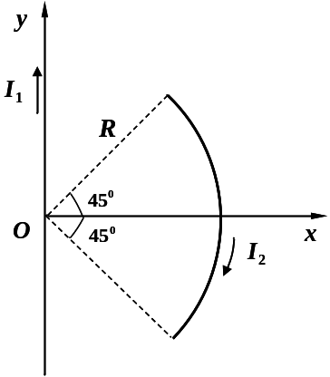
如图所示，半径为R的1/4圆弧线圈通有电流I ₂ ，置于电流为I ₁ 的无限长直线电流的磁场中，直线电流I ₁恰过圆的直径，试求圆弧所受长直线电流I ₁的磁场力．
本小题满分10分
本小题得分

2014—2015学年第一学期
《大学物理（2-2）》期中考试A卷答案
一、选择题（共10小题，每小题3分，共30分）
1、C 2、B 3、A 4、C 5、D 6、A 7、B 8、B 9、D 10、D
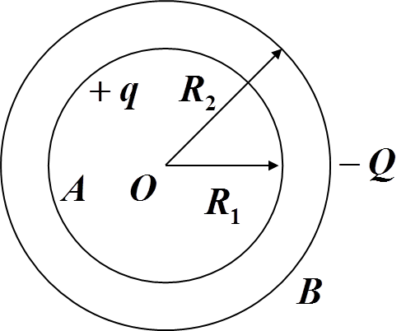
二、简单计算与问答题（共6小题，每小题5分，共30分）
1、答： 在选定无穷远处为电势零点的条件下，带正电的物体的电势不一定为正，电势等于零的物体不一定不带电． 2分
这和周围是否有其它带电体以及这些带电体所带电荷及相对位置等情况有关. 如图所示为两个带电的同心球壳.A球带＋q ( ＞0 ) 的电荷，B球带负电－Q . 计算表明当
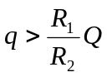时，U_{A}＞0； 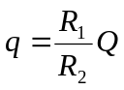时，U_{A}＝0； 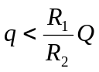时，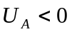 .
一般情况下，带正电的物体电势不一定为正，电势等于零的物体也不一定不带电. 3分
2、答：证：用反证法．
设在导体外存在从正感生电荷出发、终止于负感生电荷的电场线．作一闭合回路，使其中一部分沿电场线abc，其余部分通过导体内部从c到a．场强沿闭合回路的线积分为
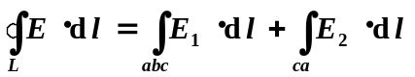
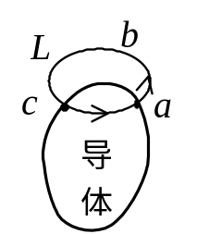
式中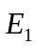为导体外沿abc各点场强，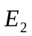为导体内部场强．
由导体静电平衡条件可知，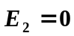，
所以 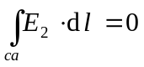
但根据假设 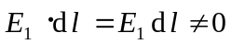，
因而 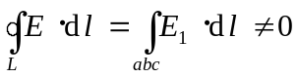
这是违反静电场的环路定理的，说明以上假设不能成立，因而这样的电场线不能存在．5分
3、答： 若并联电容器组与电源相联则两电容器两端的电压保持不变。向电容器1中插入电介质，则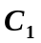增大，并联电容器组的等效电容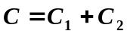，总电容增大。
因此，电容器1的电荷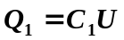增大；电容器2的电荷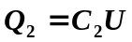不变；电容器组的总电荷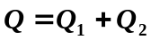增大。 3分
电容器组储存的电能 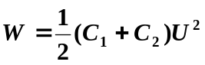 增大 2分
4、答：这个推理不正确． 1分
因为推理中写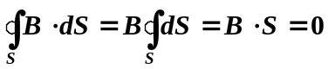 不正确，得不出必有B = 0的结论． 2分
正确的应该写 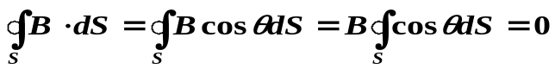
上式当封闭面上各点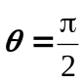 或 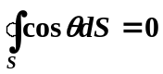时就可成立．∴B不一定要等于零． 2分
5、解：(1) 平面法线与x轴平行，有
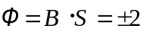 Wb 2分
(2) 平面与xz坐标面平行，则其法线与垂直，有
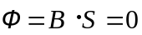 1分
(3) 与x轴夹角为45°的平面，其法线与的夹角为45°或135°故有
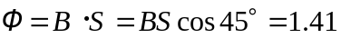 Wb 2分
或 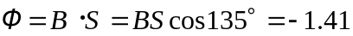 Wb
6、解：长直导线AC和BD受力大小相等,方向相反且在同一直线上，故合力为零．现计算半圆部分受力，取电流元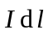，
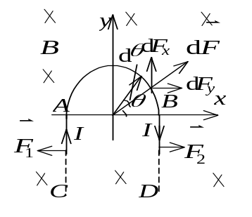
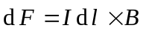 即 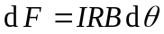 2分
由于对称性 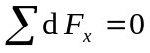
∴ 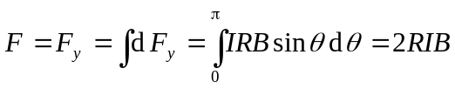 3分
方向沿y轴正向
三、计算题（共4小题，每小题10分，共40分）
1、（本题10分）
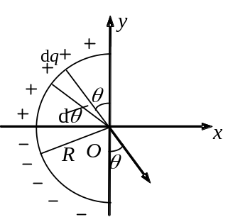解：把所有电荷都当作正电荷处理. 在θ 处取微小电荷
dq = λdl = 2Qdθ / π
它在O处产生场强
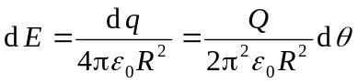 2分
按θ角变化，将dE分解成二个分量：
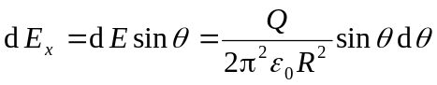
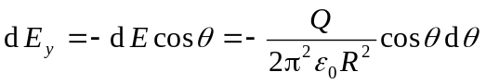 3分
对各分量分别积分，积分时考虑到一半是负电荷
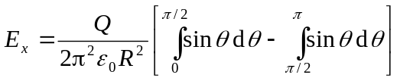＝0 2分
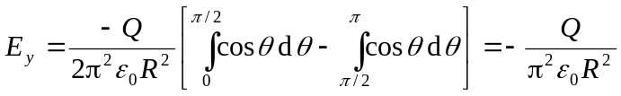 2分
所以 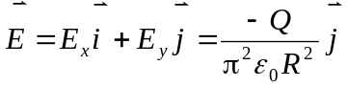 1分
2、（本题10分）
解：在球内作半径为r₁的同心高斯球面．按的高斯定理
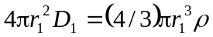
得 D₁ = (ρ / 3)r₁ 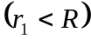
E₁=D₁ / ε₁ = (ρr₁) / (3ε₁) 3分
球外作半径为r₂的同心高斯球面．则 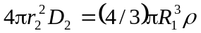
得 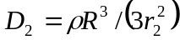 (r₂＞R)
E₂ = D₂ / ε₂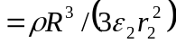 (r₂＞R) 2分
球内电势 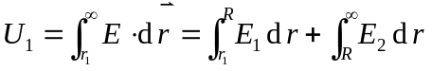
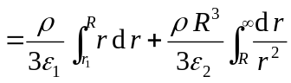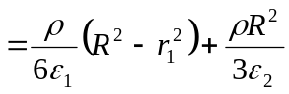
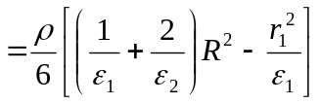 (r₁＜R) 3分
球外电势 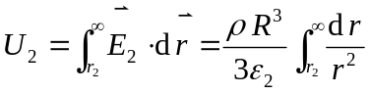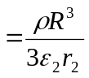 (r₂＞R) 2分
3、（本题10分）
解：将导线分成1、2、3、4四部份，各部分在O点产生的磁感强度设为B₁、B₂、B₃、B₄．根据叠加原理O点的磁感强度为：
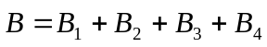
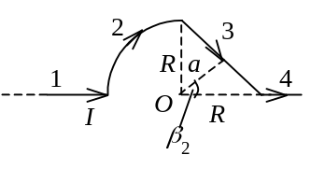
∵  、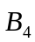均为0，故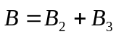 2分
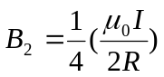 2分
方向⊗ 1分
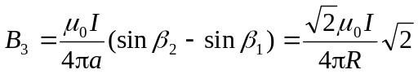
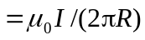 2分
方向 ⊗  1分
其中 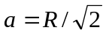， 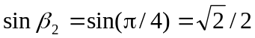
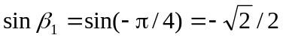
∴ 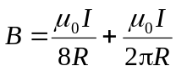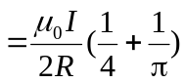 方向 ⊗ 2分
4、（本题10分）
解：如图所示，在距离坐标原点为x处取一微元d l ,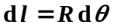。 1分
在x 处电流I ₁产生的磁场为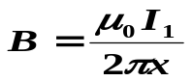 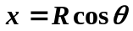 2分
则电流元I ₂dl 受到的磁场力的大小为 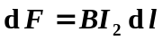 ，方向如图。
将磁场力分解为x、y方向的分力。由对称性分析得，1/4圆弧线圈受到的磁场力只有x方向的分力，y方向的分力全部抵销。 2分
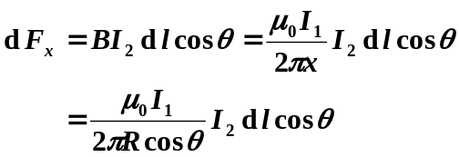 2分
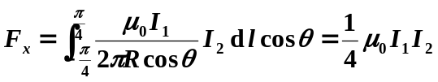 2分
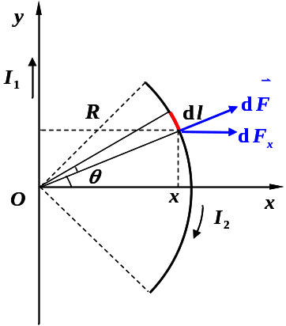
方向沿x轴正向。 1分

2012—2013学年第一学期
《大学物理（2-2）》期中试卷

一、选择题（共10小题，每小题3分，共30分，请将正确答案填在题号后对应的中括号内！）
本大题满分30分
本大题得分
1．（本题3分） ［ ］
下面说法正确的是：
(A) 高斯面内若不包围自由电荷，则面上各点的D必为零．
(B) 高斯面上各点的D为零，则面内若必不存在自由电荷．
(C) 高斯面上各点E为零，则面内自由电荷电量的代数和为零，极化电荷的代数和亦为零．
(D) 以上说法都不对．
2、（本题3分） ［ ］
如图，将一检验电荷q₀（正电荷）放在带有负电荷的大导体附近点P处，测得它所受的力为F．若考虑电量q₀不足够小，则
⊕
q₀
(A)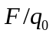比点P处原来的电场强度数值小．
(B) 比点P处原来的电场强度数值大．
(C) 等于点P处原来的电场强度数值．
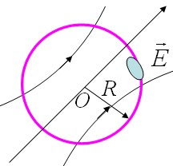
(D) 无法确定．
3、（本题3分） [ ]
空间有一非均匀电场，其电场线分布如图．若在电场中取一半径为R的球面，已知通过球面ΔS的电通量为ΔΦ ，则通过球面其余部分的电通量为
(A)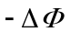． (B)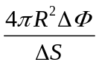． (C)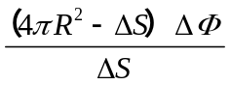． (D) 0．
4、（本题3分） ［ ］
两种介质的相对电容率分别为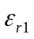和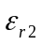，其分界面上不存在自由电荷．已知介质1的电位移为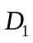，法向分量为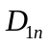，切向分量为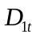，则介质2中的电位移为
(A) D_{2n}＝D_{1n}，D_{2t}＝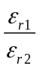D_{1t}． (B) D_{2n}＝D_{1n}，D_{2t}＝D_{1t}．
(C) D_{2n}＝D_{1n}，D_{2t}＝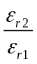D_{1t}． (D) D_{2n}＝D_{1n}，D_{2t}＝D_{1t}．
5、（本题3分） ［ ］
一点电荷Q与导体球的球心相距为d，则球面上的感应电荷在球体内离球心为r的P点产生的场强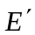大小为：
(A)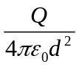 ． (B) 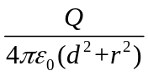 ．
Q
O
P
r
d
(C) ． (D) 无法计算．
6、（本题3分） ［ ］
选无穷远处为电势零点，半径为R的导体球带电后，其电势为U₀，则球外离球心距离为r处的电场强度的大小为
(A) 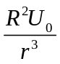． (B) 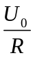 ． (C) 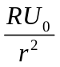． (D) 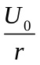．
7．（本题3分） ［ ］
如图，实线为某电场中的电场线，虚线表示等势面，则由图可看出
A
B
C
(A) 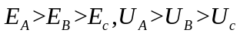．
(B) 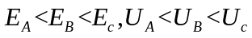．
(C) 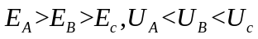．
(D) 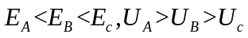．
8．（本题3分） ［ ］
将一平行板电容器接到电源上充电到一定电压后，保持与电源连接，并将一块与极板面积相同的金属板平行插入两极板间，则由于金属板的插入及其相对于极板所放的位置的不同，对电容器储能的影响是
(A) 储能减少，但与金属板相对极板的位置有关．
(B) 储能减少，但与金属板相对极板的位置无关．
(C) 储能增加，但与金属板相对极板的位置有关．
(D) 储能增加，但与金属板相对极板的位置无关．
9、（本题3分） ［ ］
如图所示，半径为R的均匀极化电介质球，极化强度为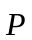，则极化电荷在球心处的场强为
P
(A) 0． (B) 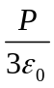，方向与P相同．
(C) ，方向与P相反． (D) 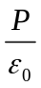，方向与P相同．
10、（本题3分） [ ]
如图，两根截面不同，材料相同的金属导体串接在一起，两端加一定电压，则两导体内
(A) 电流强度相同，电场强度相同．
U

(B) 电流强度相同，电场强度不同．
(C) 电流强度不同，电场强度相同．
(D) 电流强度不同，电场强度不同．

二、简答题（共6小题，每小题5分，共30分）
本大题满分30分
本大题得分
1、（本题5分）
两根无限长的均匀带电直线相互平行，相距为d，电荷线密度分别为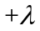和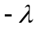．求单位长度的直线所受的作用力．

2、（本题5分）
把一块带电Q₂的金属板B移近一带有正电荷Q₁的金属板A，两板平行放置．设两板面积都是S，忽略边缘效应，求B板接地时两板间的电势差．
A
B
S
d

3、（本题5分）
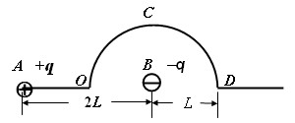
如图，AB=2L，半圆的半径为L．A有正电荷+q，圆心处B有负电荷q．（1）将电荷q₀从O点沿OCD移动到D点，求电场力做功；（2）将电荷q₀从D点沿AD的延长线移动到无穷远处，求电场力做功．

4、（本题5分）
半径为R₁的导体球，带电量为q，外面有一个内半径R₂外半径R₃的不带电同心导体球壳．求导体球的电势（无穷远处为电势零点）．
R₁
R₂
R₃

5、（本题5分）
半径分别为R和r的两导体球，两者相距很远．用一根细的导线将它们连接在一起，求两个球上的电量之比和电荷面密度之比．

R
r

6、（本题5分）
把大地看做均匀导电介质，电阻率为．用一半径为R的球形电极与大地表面相接半球埋在地面下，电极本身的电阻可以忽略．求此电极的接地电阻．
I
R
答：在大地中以导体球心为球心取半径为r，厚度为dr的电阻球壳，则
三．计算题（共4小题，每小题10分，共计40分）
1、（本题10分）
本小题满分10分
本小题得分
一细玻璃棒被弯成半径为R的半圆形，沿其上半部均匀分布有电荷q，下半部均匀分布电荷q，求半圆中心O处场强．
O
x
y
+
+
+
+
−
−
−
−

2、（本题10分）
半径为R的带电球体，自由电荷体密度为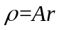（A为常数），求球体内外的场强分布和电势分布（无穷远处为电势零点）．
本小题满分10分
本小题得分
3、（本题8分）
一平行板电容器两极板相距为d，极板面积为S，其中放有一层厚为t的电介质，相对电容率为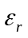，介质两边都是空气. 设两极板间电势差为U，略去边缘效应. 求：
本小题满分8分
本小题得分
（1）场强分布；（2）极板上的电量；（3）电容C．

d
t

4、（本题12分）
长为L的同轴圆柱形电容器，两金属圆筒之间充满相对电容率为的电介质，内筒上线电荷密度为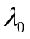，外筒上线电荷密度为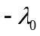．已知内外筒半径分别为R₁和R₂，忽略边缘效应，求：
本小题满分12分
本小题得分
- 电介质中的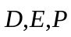的分布；（2）电介质内表面的极化电荷面密度；
- 电介质中的电场能量．
R₁
R₂

